История установки одного окна
В последнее время уровень знаний и квалификация монтажных бригад и сознательность инвесторов относительно качественной установки окон поменялись настолько, что значительно улучшилось качество сборки окон, в том числе уровень защиты изоляционного слоя. Эту тему обсуждали уже много раз, но при этом очень мало практического материала. Мы решили посмотреть, как на практике выглядит «традиционная установка окна», разобраться, существуют ли потери тепла и, самое главное, а если они есть, что можно сделать, чтобы повысить качество соединения «окно-стена»?
Для эксперимента мы выбрали «подозрительное окно», установленное в доме традиционным способом пять лет назад . Окно не самого высочайшего качества, но это не является предметом нашего эксперимента – мы сосредоточимся на способе его установки.
Первым шагом был тепловой аудит в зимних условиях (испытания проходили в зимнее время – в феврале). Наши догадки подтвердились – окно было ужасно установлено, это видно на фотографиях.
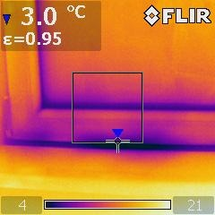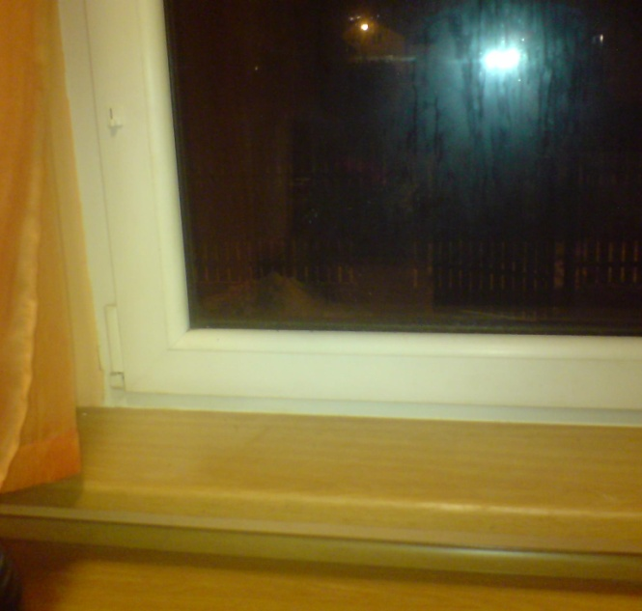

Погодные условия, в которых было проведено исследование:
Температура на улице в начале исследования составляла -1,5^{о}С, а средняя температура внутри помещения +21,3 ^{о}С (гостиная). Амплитуда температур – 22, 8 ^{о}С. Контроль начался 12.02.2013 в 18:34 (срок и время первого тепловго аудита). Это время не учитывает анализа, подготовки документов и отчета.
Потери тепла видны в местах установления подоконника, температура по внутренней стороне откоса тоже намного ниже. Учитывая, что на улице не очень холодно (только минус 1,5 °С), при более низких температурах на подоконнике появляется лед.
Можно ли починить установку окна зимой? Какие материалы использовать? Какого подрядчика выбрать? А гарантия? Мы можем полагаться только на себя, то есть, бюджет должен быть сбалансирован, а использованные для ремонта материалы надежные. Второй попытки не будет – не согласится хозяйка дома, в котором мы будем проводить наш эксперимент, так как выбранное окно находится на кухне.

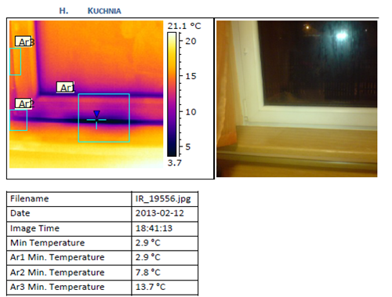

Мы начинаем —во-первых, узнаем, как было установлено окно. Демонтаж / Снятие подоконника.
Раскатка откосов.
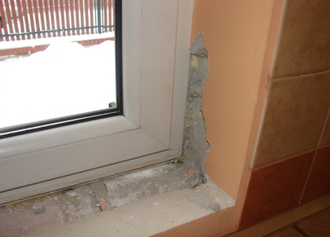
После удаления отделочных материалов мы обнаружили то, что подозревали –только пену, без защиты от влаги изнутри. Пять лет назад монтаж окон с использованием лент, к сожалению, являлся больше исключением из правил, сейчас ремонт окон обходится намного дороже.
Мы увидели следующие «стандарты» последних пяти лет –окно установлено только на одном клине, но название «клин» -- это слишком громкое название по отношению к той щепке, которую мы нашли.
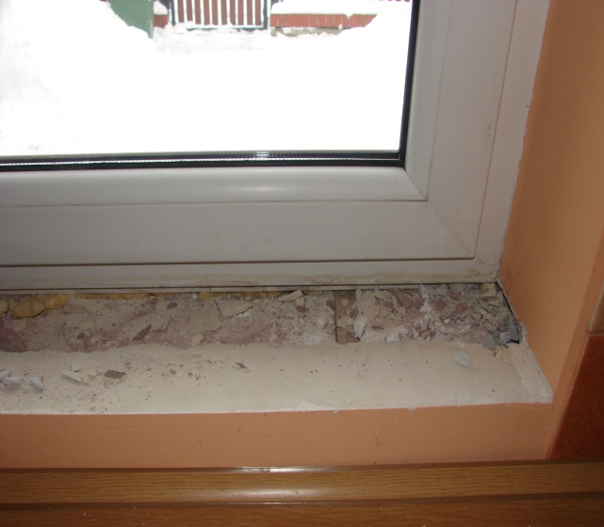

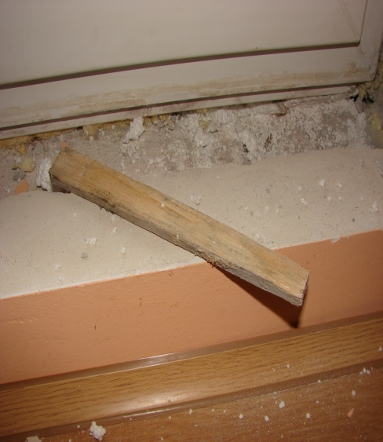
Отсутствие прочной основы окна стало причиной необратимого повреждения полиуретановой пены.
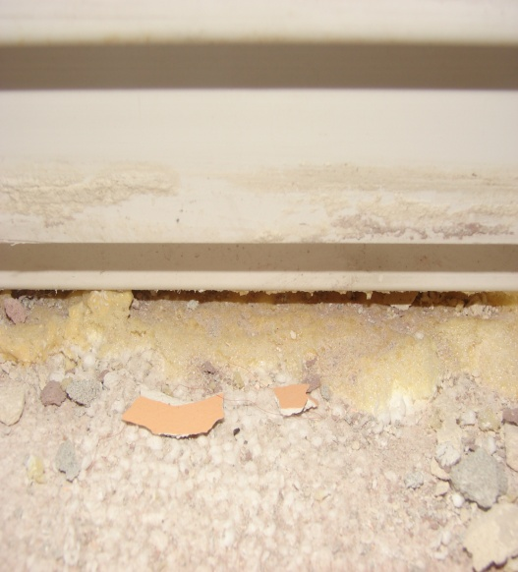
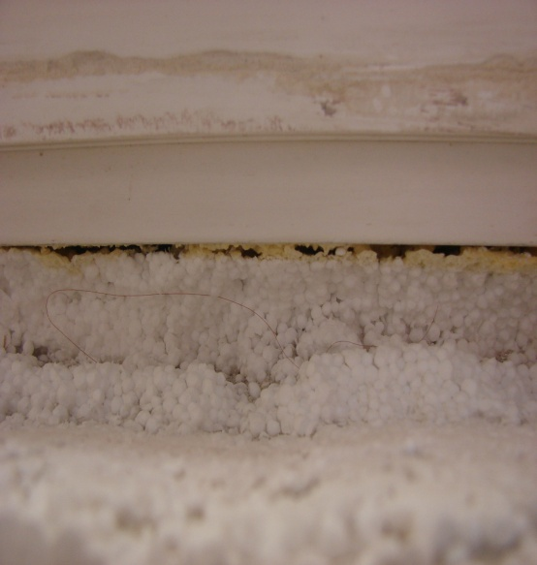
Движение элементов привело к деформации пены и, следовательно, к образованию большого отверстия под окном. Монтажник при этом случайно создал несколько дополнительных вентиляционных отверстий. К сожалению, в этом случае бригада мастеров, которые устанавливали окна, повлияла в большой степени на систему вентиляции в данной квартире, хотя это не было их целью.]
«Дополнительную/нежелательную вентиляцию» можно увидеть в месте, где нет снега на наружном подоконнике:

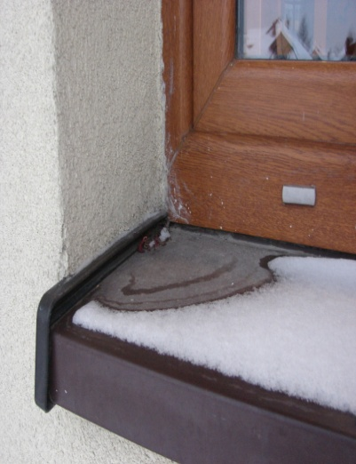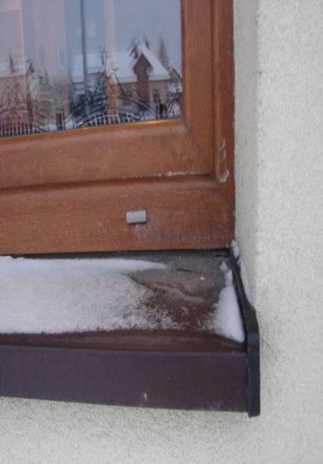

Изнутри можно увидеть дефекты изоляционного слоя.
.
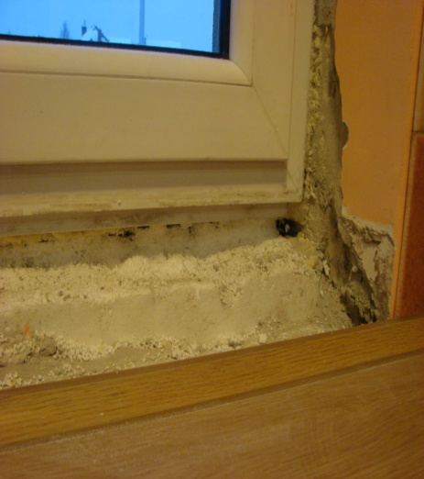

Печальный диагноз подтвердился, и инфракрасная камера не ввела в заблуждение. Далее мы выбираем вид ремонта. Мы решили использовать продукцию компании, у которой большой опыт в правильных установках столярных изделий (пена защищает снаружи и изнутри) и содержит в своем ассортименте всю необходимую продукцию, приспособленную также и для особых задач, таких как в данном случае – зимние условия.
Поскольку ремонт установки окна был проведен в зимних условиях, невозможно было полностью демонтировать окно, окно необходимо было починить изнутри. Работа велась следующим образом:
Самое главное при ремонте окна -- изолирующий слой пенополиуретан. Как мы уже видели раньше, там нет правильной основы/базы окна, отсутствуют посадочные клинья. Даже после заложения клиньев мы решили использовать эластичную пену Flexifoam от SOUDAL, чтобы избежать всех проблем связанных с нежелательной «добавочной» вентиляцией у окна в будущем.

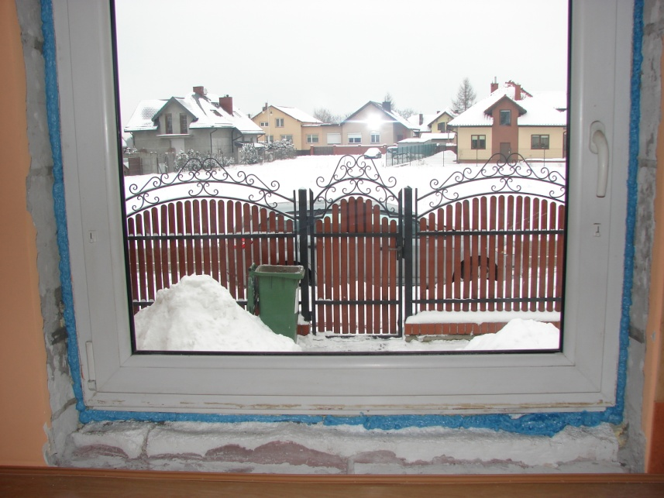
После тщательного обмена и дополнения изоляции в местах, где она отсутствовала, мы приклеили паронепроницаемую ленту внутри здания в соответствии с принципом «герметичнее внутри, чем снаружи».
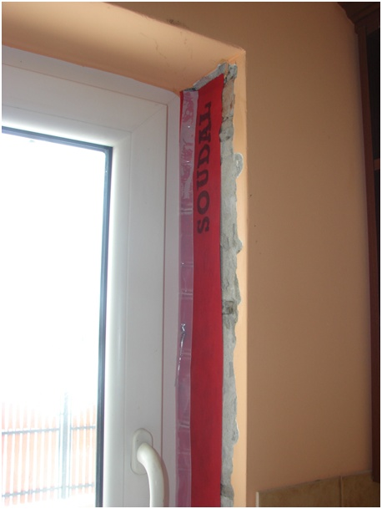

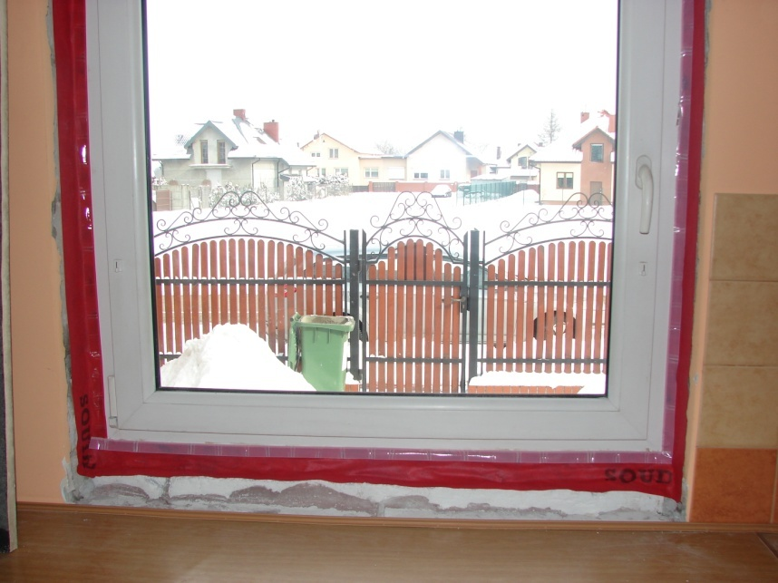

Теплоизоляционные элементы внутренних откосов и подоконников мы приклеили «теплым» полиуретановым клеем SOUDABOND PRO

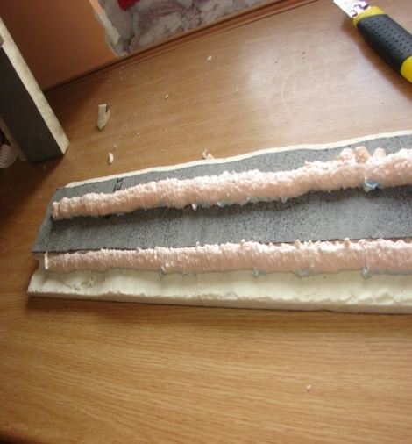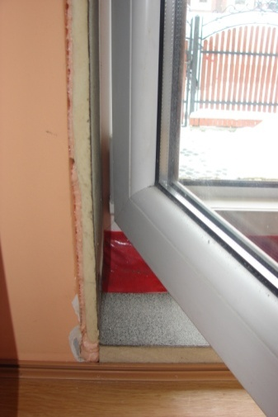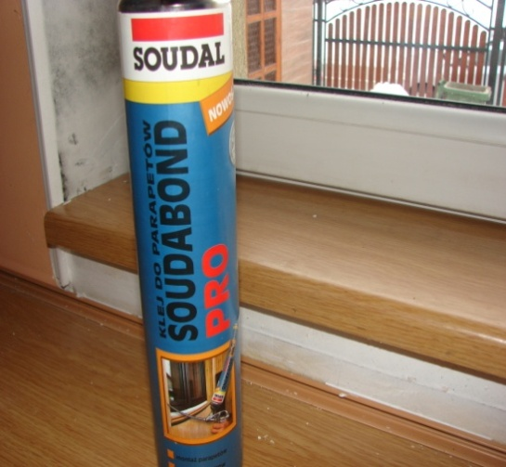
Для починки и дополнения потерь в откосах мы использовали легкий Акрил.
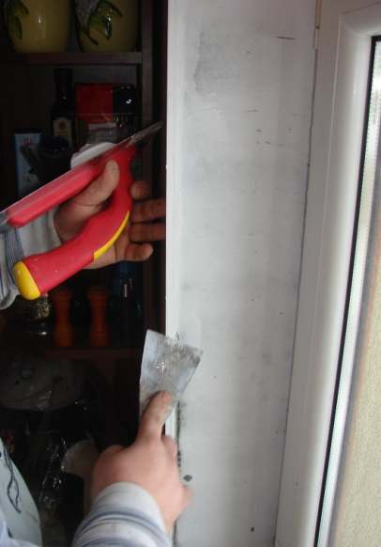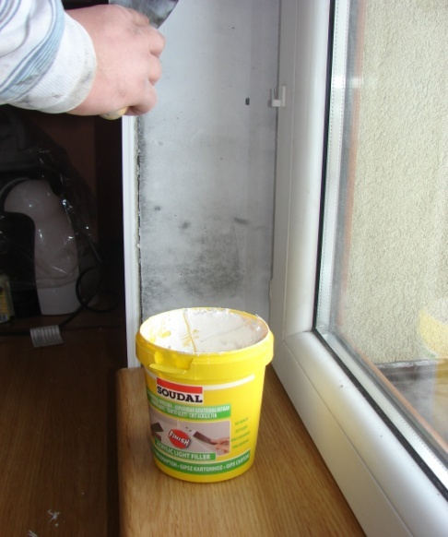
Декоративные панели приклеены клеем FIX ALL CLASSIK.
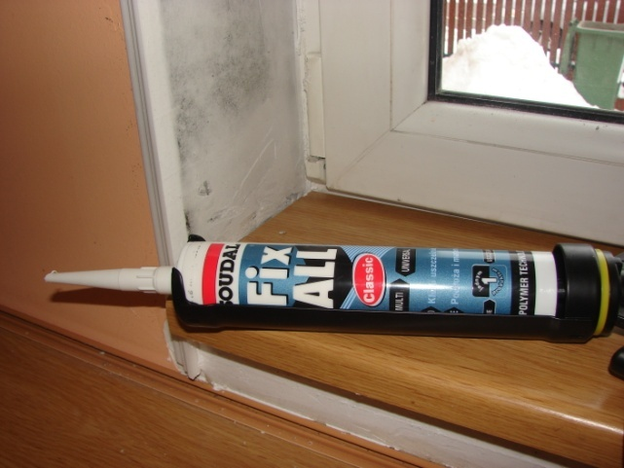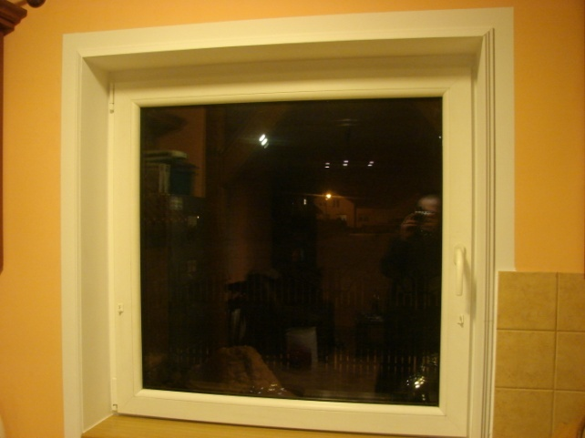

Тепловой аудит после ремонта.
После проведения первой части работ остались только несовершенства окна, а все дефекты связаны с установкой полностью удалены. Перед ремонтом минимальная температура внутри помещения была 2,9°С при температуре на улице -1,5 °С, а после ремонта повысилась до 10,41 °C внутри помещения при температуре на улице - 5 °С!

